“Київський фаховий коледж зв’язку”

Циклова комісія комп’ютерної інженерії

**ЗВІТ ПО ВИКОНАННЮ**

**ЛАБОРАТОРНОЇ РОБОТИ №2**

з дисципліни “Операційні системи”:

**Тема: “Знайомство з інтерфейсом та можливостями**

**ОС Linux”**

Виконали студенти

групи РПЗ-13А та РПЗ-13Б

Eleven Two Zeroes:

Vlad Sapozhnyk

Max Karpenko

Dmytro Onufriiev

Київ 2024

Робота студентів групи РПЗ-13А та РПЗ-13Б Eleven Two Zeroes: Vlad Sapozhnyk, Max Karpenko and Dmytro Onufriiev.

**Мета роботи:**

* Знайомство з інтерфейсами ОС Linux.
* Отримання практичних навиків роботи в середовищах ОС Linux та мобільної ОС – їх графічною оболонкою, входом і виходом з системи, ознайомлення зі структурою робочого столу, вивчення основних дій та налаштувань при роботі в системі.

**Матеріальне забезпечення занять:**

* ЕОМ типу IBM PC.
* ОС сімейства Windows (Windows 7).
* Віртуальна машина – VirtualBox (Oracle).
* Операційна система GNU/Linux – CentOS.
* Сайт мережевої академії Cisco netacad.com та його онлайн курси по Linux

**Завдання для попередньої підготовки: *Created by Vlad Sapozhnyk***

* Прочитайте короткі теоретичні відомості до лабораторної роботи та зробіть невеликий словник базових англійських термінів з питань призначення команд та їх параметрів.

Glossary of terms

|  |  |
| --- | --- |
| Graphical User Interface (GUI) | Графічний інтерфейс користувача |
| Command line interface (CLI) | Інтерфейс командного рядка |
| Terminal based on a graphical user interface | Термінал на основі графічного інтерфейсу користувача |
| Commands | Команди |
| Applications | Програми |
| Application Programming Interface (API) | Інтерфейс прикладного програмування |
| Central processing units (CPUs) | Центральні процесорні блоки |
| Major Applications | Основні сфери застосування |
| Server Applications | Серверні додатки |
| Desktop Applications | Десктопні програми |
| Manage computer systems | Керувати комп'ютерними системами |
| Configure displays | Налаштовувати дисплеї |
| Sophisticated tools | Складні інструменти |
| Compiler | Компілятор |

* Дайте визначення наступним поняттям:
* CLI-режим

The command line interface (CLI) is a simple text input system for entering anything from single-word commands to complicated scripts. Most operating systems have a CLI that provides a direct way of accessing and controlling the computer.

* Термінал на основі графічного інтерфейсу користувача
* Віртуальний термінал

On systems that boot to a GUI, there are two common ways of accessing the command line—a GUI-based terminal, and a virtual terminal:

* A GUI terminal is a program within the GUI environment that emulates a terminal window. GUI terminals can be accessed through the menu system. For example, on a CentOS machine, you could click on Applications on the menu bar, then System Tools > and, finally, Terminal.
* A virtual terminal can be run at the same time as a GUI but requires the user to log in via the virtual terminal before they can execute commands (as they would before accessing the GUI interface).

**Хід роботи. *Created by Max Karpenko***

**1. Робота в графічному режимі в ОС сімейства Linux (робота з інтернет-джерелами):**

1.1. Оберіть графічну оболонку для ОС сімейства Linux, яку ви хочете розглянути. Розгляньте структуру робочого простору користувача, та опишіть основні його компоненти (***показано основні компоненти оболонки bspwm):

* Notifications (dunst daemon):



* Application launcher (rofi):

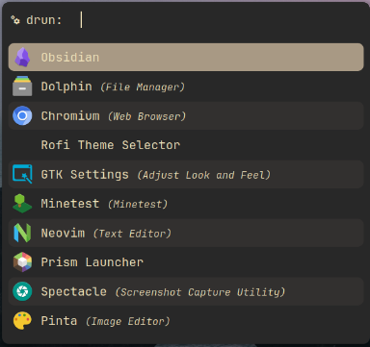

**1.2. Запуск програм. Дослідіть можливості запуску додатків різними способами (описати спосіб і по- можливості показати скріншоти):**

* **via software launcher (rofi)**

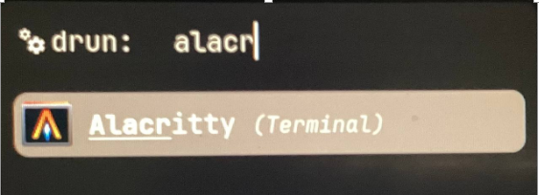

* via terminal emulator

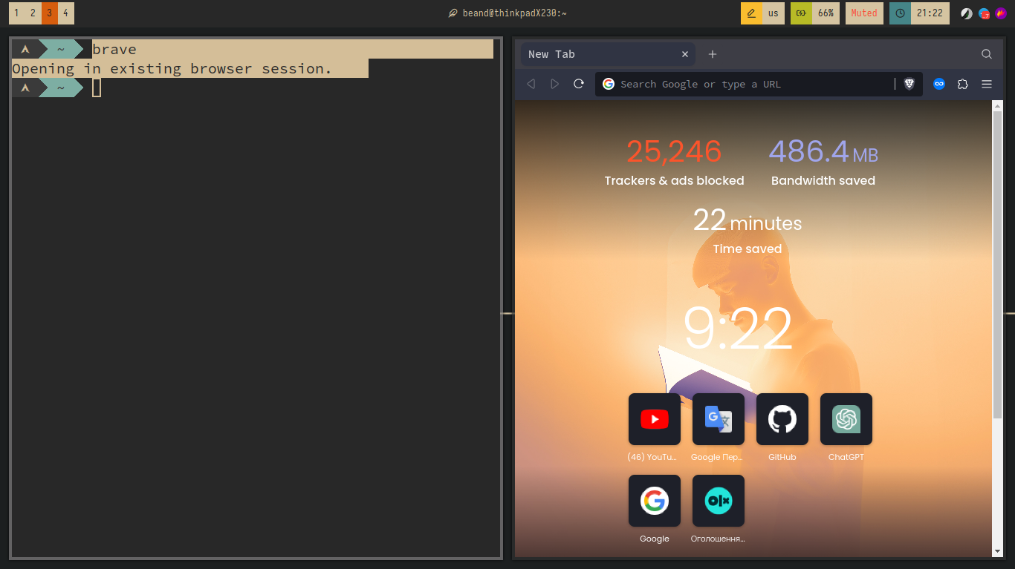

1.3. Вихід з системи та завершення роботи в Linux. Як виконати в графічному інтерфейсі наступні дії (наведіть скріни):

* Зміна користувача на root

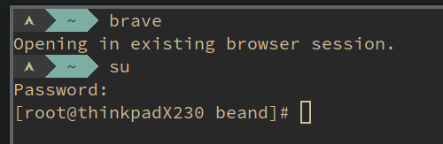

* Перезавантаження системи

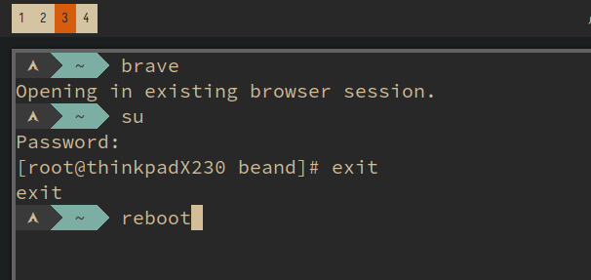

* Вимкнення системи

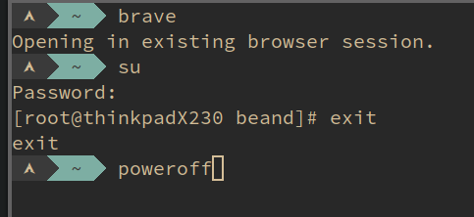

**2. Робота в середовищі мобільної ОС.**

***2.1. Опишіть головне меню вашої мобільної ОС, який графічний інтерфейс вона використовує?***

*The primary characteristics of the Android main menu interface include:*

**The** **arrangement of application icons** in a grid on the home screen, which users can rearrange, group, or delete.

**The quick access** **panel** located at the top of the screen provides controls for essential features such as Wi-Fi, Bluetooth, screen brightness, and more.

**The ability to add widgets** to the home screen for instant access to important information and functions, such as weather, calendar, news, etc.

**The creation of folders to group** similar applications or widgets for better organization.

**The use of a search bar** to locate applications, contacts, files, and other data on the device.

***Visual language of the Android interface***

Android's interface is crafted using Google's **Material Design** language, which prioritizes simplicity, clarity, and intuitiveness. It emphasizes smooth animations, shadows, and bright colors to create a user interface that feels pleasant and comfortable to interact with.

**2.2. Опишіть меню налаштувань компонентів мобільного телефону.**

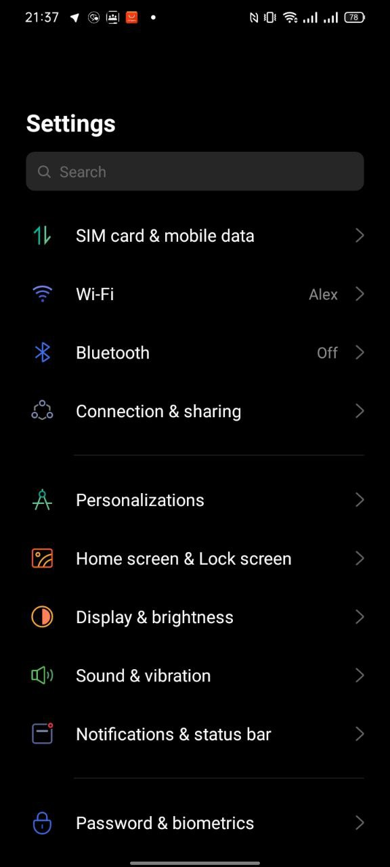

**Settings Menu Overview:**

**Wi-Fi:** Manage connections.

**Bluetooth:** Pair devices.

**Data Usage:** Monitor network data.

**Display:** Adjust brightness, themes.

**Sound:** Set volume, ringtones.

**Notifications:** Customize alerts.

**Storage:** Manage space.

**Battery:** View usage, save power.

**Apps:** Install, manage apps.

**Security**: Set locks, permissions.

**Accounts:** Add, manage accounts.

**Accessibility**: Adjust for ease of use.

**System:** Update, reset options.

**2.3. Використання комбінацій клавіш для виконання спеціальних дій.**

**Power + Volume Up:** Screenshot.

**Power + Volume Down:** Boot mode.

**Power long-press:** Power off/restart.

**Volume Up + Down:** Silence incoming calls.

**Home + Power:** Force restart (if applicable).

**Power + Home + Volume Up:** Recovery mode (specific models).

**2.4. Вхід у систему та завершення роботи пристрою. Особливості налаштувань живлення батареї.**

**Login:** Enter PIN/pattern/biometric.

**Shutdown:** Hold Power button > select "Power off".

**Battery Settings Features:**

**Battery Saver:** Extend life, limit functions.

**Adaptive Battery:** Learns app usage, saves power.

**Display Battery Percentage:** Monitor easily.

**App Optimization:** Restrict app background activity.

**Відповіді на контрольні запитання: *Created by Dmytro Onufriiev***

* Наведіть приклади серверних додатків Linux для сервера баз даних, серверів розсилки повідомлень та файлообмінників.

MariaDB and PostgreSQL can be used to manage databases. For sending messages, Postfix and Sendmail are suitable. vsftpd and ProFTPD are file sharing applications.

* Порівняйте оболонки Bourne, C, Bourne Again (Bash), the tcsh, Korn shell (Ksh) та zsh.

The Bourne Shell (sh) is the first standard shell, simple and efficient, but has limited capabilities for complex tasks.

C Shell (csh) has a C-like syntax that is convenient for programmers, supports command history and process management. Bourne Again Shell (Bash) is an extended version of Bourne Shell and is the main shell in most Linux systems, it supports scripted task automation and has advanced features compared to Bourne Shell.

tcsh is an enhanced version of C Shell, with more features and capabilities, including a command-line user interface and command history management.

Korn Shell (Ksh) combines the advantages of Bourne and C Shell, with advanced syntax and scripting support.

Z Shell (zsh) is an advanced shell with a large set of useful features, including an adaptive autocomplete and a user-friendly interface.

* Для чого потрібен менеджер пакетів. Які менеджери пакетів ви знаєте у Linux?

A package manager is a tool that simplifies software management by making it easy to install and update programs. A package manager also automatically downloads all the dependencies that certain packages have.

The most popular package managers are:

Yum and RPM on Red Hat-like systems;

Dpgk in Debian-like systems;

Pacman in Arch Linux;

Portage and Paludis in Gentoo.

* Які засоби безпеки використовуються в Linux?

Since Linux is an open-source operating system, it contains many different tools. For example:

Cryptomator is a tool for encrypting files.

ClamAV is a scanner for detecting malware.

OpenSSH - a protocol for secure connection to remote servers.

Firewall (for example, iptables or nftables) - to control network traffic.

Tripwire or AIDE - help to detect changes in system files.

* Чому використання віртуалізації зараз стало таким актуальним?

1) Virtualization allows you to combine computing resources into a single pool and abstract them from physical hardware.

2) Virtual machines can be easily recovered in the event of a failure.

3) Virtual machines can be used to maintain anonymity in the network.

* Як ви розумієте поняття контейнеризації?

Containerization is a virtualization technique that allows you to run isolated instances of user space at the operating system level. Instead of a single large server, containerization allows you to create compact "containers" in which you can install programs with their dependencies.

* Які переваги/недоліки використання програмного забезпечення з відкритим кодом?

The main advantage, of course, is access to the program code, which allows you to make the necessary changes yourself. This, in turn, leads to greater security, because the user can check how the program works at any time. Also, open-source projects often have an active community that can help you understand the program and give you some advice.

The disadvantages include the lack of stable support, for example, for outdated projects; the possibility of low-quality code; time spent on customizing the program.

* Скільки активних віртуальних консолей (терміналів) може бути у процесі роботи Linux по замовчуванню. Як їх викликати та між ними перемикатися? Наведіть приклади?

In many modern Linux systems, there are usually 6 virtual consoles (terminals) available, which are designated from tty1 to tty6. This may vary depending on the system configuration. To call up the virtual consoles, use the key combination Ctrl + Alt + F1 for the first console (tty1), Ctrl + Alt + F2 for the second (tty2), and so on to F6 for the last (tty6). To switch between active virtual consoles, you can use the same keyboard shortcuts or use the chvt command. These commands can be executed by either a regular user with command privileges or by a superuser (sudo). This allows you to switch between virtual consoles even from a remote system via SSH or other means of communication.

* Яка віртуальна консоль (термінал) виконує функцію графічної оболонки?

The graphical shell usually runs on a virtual console called tty7. This is the last available virtual console by default. This console runs a graphical display server, and with it a graphical shell such as GNOME, KDE, Xfce, or another.

* Чи можлива реєстрація в системі Linux декілька разів під одним і тим же системним ім’ям? Які переваги це може надати?

By default, Linux systems do not allow multiple sessions to be registered under the same username at the same time. Each user must have a unique session name.

However, in some cases, such as when using virtual consoles, it is possible to create multiple sessions with the same username but in different virtual environments. For example, you can have multiple sessions with the same username running on different virtual consoles (tty1, tty2, etc.) or windowed systems (different graphical user sessions).

Advantages of this approach:

1) Users can conveniently switch between different sessions without having to log out of one session and log in to another.

2) Users can simultaneously perform several tasks or projects in different sessions, which increases productivity.

3) Each session can have its own settings and workspace, allowing you to separate different tasks or projects.

**Висновок:** After completing the laboratory work, we considered the Arch distribution with the bspwm window manager. We saw the difference between using the GUI terminal and the virtual terminal. We also looked at the Android operating system, its functions and graphical interface.